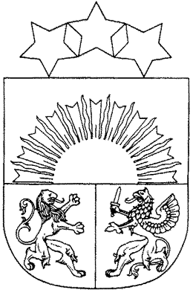 **MADONAS NOVADA PAŠVALDĪBA**

Reģistrācijas numurs 90000054572

Saieta laukums 1, Madona, Madonas novads, LV-4801

t. 64860090, e-pasts: pasts@madona.lv

**___________________________________________________________________________**

**MADONAS NOVADA PAŠVALDĪBAS DOMES**

**LĒMUMS**

Madonā

**2025. gada 28. augustā Nr. 130**

(protokols Nr. 8, 10. p.)

**Par pašvaldības nekustamā īpašuma Vesetas iela 10-11, Jaunkalsnava, Kalsnavas pagasts, Madonas novads, atsavināšanas procesa izbeigšanu un ilgtermiņa ieguldījumu atjaunošanu**

2023. gada 31. augustā Madonas novada pašvaldības domē tika pieņemts lēmums Nr. 517 (protokols Nr. 15, 42. p.) “Par nekustamā īpašuma Vesetas iela 10-11, Jaunkalsnava, Kalsnavas pagasts, Madonas novads, atsavināšanu”.

Nekustamais īpašums ar adresi Vesetas iela 10-11, Jaunkalsnava, Kalsnavas pagasts, Madonas novads, (kadastra Nr. 7062 900 0375) ir Madonas novada pašvaldībai piederošs nekustamais īpašums, reģistrēts Vidzemes rajona tiesas Kalsnavas pagasta zemesgrāmatas nodalījums Nr. 100000101267 11, kas sastāv no dzīvokļa Nr.11 49,4 m² platībā, pie dzīvokļa īpašuma piederošās kopīpašuma 494/21586 domājamās daļas no:

- būves ar kadastra apzīmējumu 70620110268001,

- zemes ar kadastra apzīmējumu 70620110268.

Ir notikušas divas izsoles, kuras tika atzītas par nenotikušām, jo netika pieteicies neviens pretendents.

Noklausoties sniegto informāciju, pamatojoties uz MK noteikumiem Nr. 109 ”Kārtība, kādā atsavināma publiskās personas manta” un MK noteikumu Nr. 87 “Grāmatvedības uzskaites kārtība budžeta iestādēs”, ņemot vērā 13.08.2025. Attīstības komitejas atzinumu, **atklāti balsojot: PAR – 17** (Agris Lungevičs, Aigars Šķēls, Aivis Masaļskis, Aivis Mitenieks, Andris Dombrovskis, Artūrs Grandāns, Dace Ozoliņa, Egils Bērziņš, Gunārs Ikaunieks, Guntis Klikučs, Janīna Grudule, Jānis Erels, Māris Justs, Māris Olte, Rūdolfs Medenis, Valda Kļaviņa, Zigfrīds Gora), **PRET – NAV, ATTURAS – NAV,** Madonas novada pašvaldības dome **NOLEMJ:**

1. Izbeigt nekustamā īpašuma Vesetas iela 10-11, Jaunkalsnava, Kalsnavas pagasts, Madonas novads, atsavināšanas procesu.
2. Atjaunot nekustamo īpašumu Vesetas iela 10-11, Jaunkalsnava, Kalsnavas pagasts, Madonas novads, ar kadastra Nr. 7062 900 0375, ilgtermiņa ieguldījumu sastāvā.

Domes priekšsēdētājs A. Lungevičs

*Čačka 28080793*